Proti nt Rad 07_2
Ferrara 10 06 2022
“ 16° Vespa Raduno Nazionale Città di Ferrara ”
Manifestazione di Vespe storiche - Ferrara: Largo Castello 24 luglio 2022
Oggetto: Programma e percorso
Il raduno in oggetto si svolgerà a Ferrara, con concentramento in Largo Castello Castello Estense Ferrara nella mattina di domenica 24 luglio 2022 con arrivo dei partecipanti , poi a seguire interesserà tutta la Città ed il centro storico.
Programma di domenica 24 luglio 2022
  - Ore 08.00 Largo Castello : segreteria raduno, registrazione partecipanti, consegna gadget e materiale promozionale , esposizione dei mezzi in Largo Castello / Castello Estense Ferrara nel parcheggio riservato all’evento .
  - Ore 10.00 Partenza del giro turistico in Vespa tutti i mezzi arrivati a Ferrara, accompagnati dalle forze dell’ordine, effettueranno un giro turistico percorrendo Corso Giovecca in entrambi i sensi per poi entrare in Corso Martiri della Liberta e uscire dalla città da Porta Reno / via Bologna . E’ previsto il passaggio in Piazza Trento Trieste per permettere alla cittadinanza di ammirare le Vespe storiche partecipanti al raduno. (vedi percorso e mappa)
  - Ore 11.00 Arrivo A Finale Emilia con un piccolo ristoro e visita della Cittadina .
  - Ore 13.00 Pranzo presso la sala Polivalente di Casumaro di Cento.
.
Come da regolamento turistico V.C.I.,l’iscrizione al raduno è consentita ai soli tesserati. .È consigliata la preiscrizione sul VESPAPORTAL.
Nb. Il ricavato della manifestazione sarà devoluto all’associazione GIULIA partner dell’evento . NB. Nel 2019 con il ricavato è stato acquistato un frigorifero per campioni di laboratorio donato al reparto oncologico pedriatico del Ospedale S. Anna di Cona (FE)

Mappa del percorso / itinerario
Partenza :
Largo Castello, svolta a destra, si percorre tutto Corso Giovecca, si gira tutto attorno a Piazzale delle Medaglie d'Oro, si ripercorre corso Giovecca in direzione Castello, all'incrocio con Martiri della libertà si svolta a destra e si entra in ZTL e si percorre Corso Martiri della Liberta, Porta Reno via Kennedy e poi si prende Via Bologna
E la si percorre tutta fino alla rotonda per Poggio Renatico, si svolta a destra e si percorre tutta la via Ferrara, poi alla rotonda all'ingresso di Poggio Renatico si prosegue dritto in via Uccellino, Via Roma, una volta passata la piazza di Poggio Renatico si svolta a sinistra in via Giacomo Matteotti, si passa davanti al Comune di Poggio Renatico, si prosegue su Via Giacomo Matteotti e la si percorre tutta fino alla via campo sportivo dove si gira a sinistra imboccando via Campo sportivo , poi si svolta a sinistra in via San Carlo, Al termine della Via San Carlo si svolta a destra su via Uccellino, la si percorre fino alla Rotonda in ingresso del Paese e si esce alla terza uscita sulla SP 25 una volta superato il cavalca ferrovia si gira a destra in direzione Mirabello, si passa sotto la Cispadana, alla rotonda si esce alla seconda uscita, poi si prosegue sulla SP 50, alla seconda rotonda, ingresso alla Base Nato di poggio, alla Rotonda si prende la terza uscita, si prosegue sulla SP 50 fino alla rotonda su Corso Italia (SP 66) alla rotonda si prende la 2 uscita e si percorre la SP66 attraversando l'abitato di Mirabello, San Carlo, Sant'Agostino, e alla rotonda, dopo il cavo Napoleonico si esce alla seconda uscita in direzione Buonacompra (SP34), allo svincolo si gira a sinistra, si attraversa l'abitato di Buonacompra poi arrivati a Pilastrello si svolta a Sx e si prende la via Finalese ( SP6 e si prosegue fino ad arrivare a Reno Finalese, arrivati allo svincolo si svolta a sx in direzione Finale Emilia, mantenendo sempre la destra si arriva alla circonvallazione nuova SS468, alla prima rotonda si prosegue dritto uscendo alla seconda uscita, alla seconda rotonda si esce alla terza uscita e si imbocca via comunale Rovere e si prosegue sempre poi si volta a sinistra e si prende Via Monte Grappa fino all'incrocio che svoltando a sinistra si entra in Piazza Garibaldi

Percorso in Città: 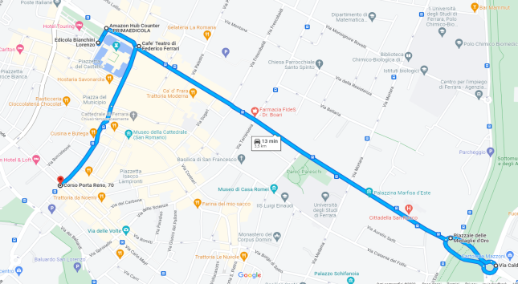
Percorso fuori dal centro :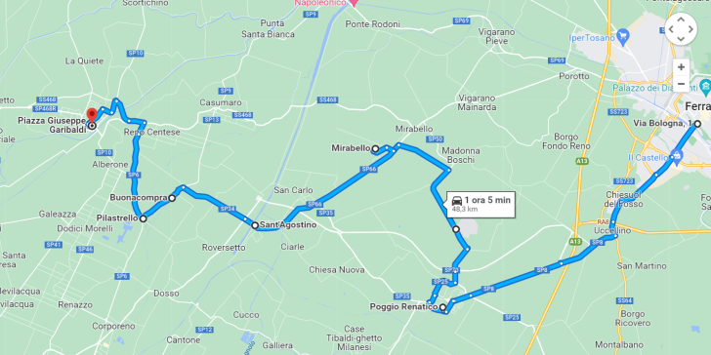
Il direttivo del
Vespa Club Ferrara

